9 декабря Классная работа «Длина окружности. Площадь круга» | 9 декабря Классная работа «Длина окружности. Площадь круга»
1. Повторение  1. А.Г. Мерзляк «Математика 6 класс» стр. 158 № 764; № 742 | 1. Повторение  1. А.Г. Мерзляк «Математика 6 класс» стр. 158 № 764; № 742
2. Проверка домашнего задания | 2. Проверка домашнего задания
  Вариант 1 | Вариант 2 | Вариант 3 | Вариант 4
  А.Г. Мерзляк «Математика 6 класс Дидактические материалы»  стр. 18 – 19  № 137; № 139;  № 140 | А.Г. Мерзляк «Математика 6 класс Дидактические материалы»  стр. 48 – 49  № 137; № 139;  № 140 | А.Г. Мерзляк «Математика 6 класс Дидактические материалы»  стр. 78 – 79  № 137; № 139;  № 140 | А.Г. Мерзляк «Математика 6 класс Дидактические материалы»  стр. 108 – 109  № 137; № 139;  № 140
  Вариант 1 | Вариант 2 | Вариант 3 | Вариант 4
  А.Г. Мерзляк «Математика 6 класс Дидактические материалы»  стр. 18 – 19  № 137; № 139;  № 140 | А.Г. Мерзляк «Математика 6 класс Дидактические материалы»  стр. 48 – 49  № 137; № 139;  № 140 | А.Г. Мерзляк «Математика 6 класс Дидактические материалы»  стр. 78 – 79  № 137; № 139;  № 140 | А.Г. Мерзляк «Математика 6 класс Дидактические материалы»  стр. 108 – 109  № 137; № 139;  № 140
3. Закрепление изучаемого материала | 3. Закрепление изучаемого материала
  Вместе | Индивидуально
  1. А.Г. Мерзляк «Математика 6 класс» стр. 154 № 744 | 1. А.Г. Мерзляк «Математика 6 класс Рабочая тетрадь № 2» стр. 35 № 335
  2. А.Г. Мерзляк «Математика 6 класс» стр. 155 № 746 | 2. А.Г. Мерзляк «Математика 6 класс Рабочая тетрадь № 2» стр. 35 № 336
  3. А.Г. Мерзляк «Математика 6 класс» стр. 155 № 747 | 3. А.Г. Мерзляк «Математика 6 класс Рабочая тетрадь № 2» стр. 36 № 337
  4. А.Г. Мерзляк «Математика 6 класс» стр. 155 № 748 | 4. А.Г. Мерзляк «Математика 6 класс Рабочая тетрадь № 2» стр. 36 № 338
  5. А.Г. Мерзляк «Математика 6 класс» стр. 155 № 750 | 5. А.Г. Мерзляк «Математика 6 класс» стр. 156 № 757
   | 6. А.Г. Мерзляк «Математика 6 класс» стр. 156 № 758
  Вместе | Индивидуально
  1. А.Г. Мерзляк «Математика 6 класс» стр. 154 № 744 | 1. А.Г. Мерзляк «Математика 6 класс Рабочая тетрадь № 2» стр. 35 № 335
  2. А.Г. Мерзляк «Математика 6 класс» стр. 155 № 746 | 2. А.Г. Мерзляк «Математика 6 класс Рабочая тетрадь № 2» стр. 35 № 336
  3. А.Г. Мерзляк «Математика 6 класс» стр. 155 № 747 | 3. А.Г. Мерзляк «Математика 6 класс Рабочая тетрадь № 2» стр. 36 № 337
  4. А.Г. Мерзляк «Математика 6 класс» стр. 155 № 748 | 4. А.Г. Мерзляк «Математика 6 класс Рабочая тетрадь № 2» стр. 36 № 338
  5. А.Г. Мерзляк «Математика 6 класс» стр. 155 № 750 | 5. А.Г. Мерзляк «Математика 6 класс» стр. 156 № 757
   | 6. А.Г. Мерзляк «Математика 6 класс» стр. 156 № 758
4. Итог урока  А.Г. Мерзляк «Математика 6 класс» А.Г. Мерзляк «Математика 6 класс» стр. 151 § 25 «Длина окружности и площадь круга». | 4. Итог урока  А.Г. Мерзляк «Математика 6 класс» А.Г. Мерзляк «Математика 6 класс» стр. 151 § 25 «Длина окружности и площадь круга».
5. Домашнее задание  1. А.Г. Мерзляк «Математика 6 класс» стр. 151 § 25 «Длина окружности и площадь круга».  2. Решить упражнения № 743; № 745; № 749; № 751, а также  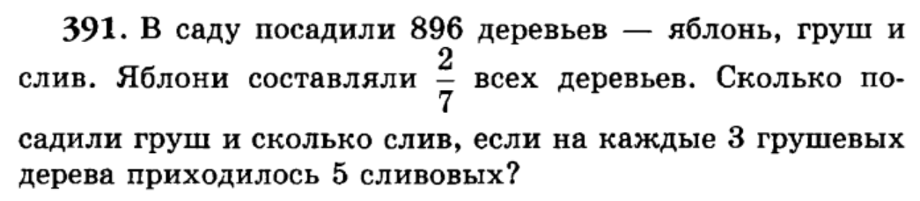  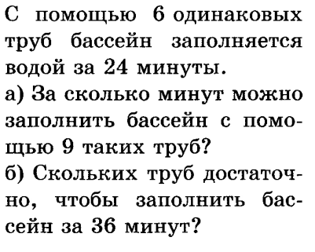 | 5. Домашнее задание  1. А.Г. Мерзляк «Математика 6 класс» стр. 151 § 25 «Длина окружности и площадь круга».  2. Решить упражнения № 743; № 745; № 749; № 751, а также
Дополнительное задание (Для тех, кто хочет знать больше)   | Дополнительное задание (Для тех, кто хочет знать больше)
